Три “чибокские девочки” найдены спустя восемь лет после их похищения

Найдены три христианки, похищенные исламистами “Боко харам” в подростковом возрасте из школы в городе Чибок, штат Борно.
Нигерийские военные нашли их вместе с детьми, которые у них родились, когда они жили с боевиками. Девочек удалось обнаружить во время операций против “Боко харам”, проводимых в штате Борно между 27 июня и 25 июля.
24-летняя Рут Битрус с ребенком была спасена из лагеря террористов Укуба в лесу Самбиса. 26-летняя Ханату Муса и двое ее детей, а также 25-летняя Кауна Лука с ребенком были найдены в регионе местного самоуправления Бама.
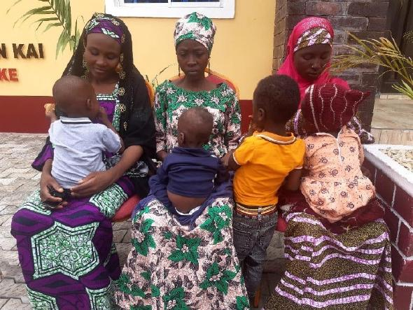
Три спасенные девушки со своими детьми [Фото: Vanguard]
Когда их нашли, девушки выглядели измотанными и благодарили военных за спасение.
Девушки и их дети прошли медосмотр и получили необходимое лечение, а затем отправились к своим семьям.
В апреле 2014 года исламисты террористической группировки “Боко харам” похитили из школы Чибока 276 девочек, в основном христианок. Около 165 девочек вернулись – кому-то удалось бежать, кого-то спасли или освободили. Девочки рассказывают, что похитители били их, чтобы принудить к браку, а христианок запугивали казнью, чтобы заставить принять ислам.
В июне 2022 года военные нашли двух других девушек, похищенных из школы Чибока. Одна из них, Мэри Дауда, рассказала, как похитители морили их голодом и били. “Я так счастлива вернуться”, – говорит она.
Молитесь, чтобы Господь утешил и исцелил Рут, Ханату и Кауну и они полностью восстановились после пережитого за эти восемь лет, проведенные в руках исламистов. Молитесь о них сейчас, когда они вернулись в свои семьи и начинают новую жизнь. Просите, чтобы Господь позаботился об их нуждах и нуждах их детей. Молитесь о скорейшем освобождении чибокских девочек, которые до сих пор все еще остаются в руках исламистов.

